Нарушение сроков грозит неустойкой

В Управление поступила просьба потребителя о защите его прав в судебном порядке.
В своем обращении потребитель указал, что между ним и ООО «Олимп» заключен договор изготовления набора бытовой мебели. Стоимость заказа составила 123 900 руб. В качестве предоплаты потребителем выплачено 100 000 руб.
Мебель должны были поставить не позднее 10 августа 2023 г., однако, исполнитель не спешил передать товар.
По признакам нарушений, указанных в обращении, ООО «Олимп» объявлено предостережение о недопустимости нарушения обязательных требований, предложено принять меры по оказанию услуг в сроки, предусмотренные договором.
В итоге потребителю поставили товар лишь в октябре, нарушив сроки на два месяца.
Для того, чтобы взыскать неустойку, Управление в интересах потребителя обратилось в суд с исковым заявлением.
Решением Ново-Савиновского районного суда (дело №2-1447/2024) исковые требования Управления удовлетворены, в пользу потребителя взыскана неустойка в размере 106 575 руб., а также компенсация морального вреда в размере 5 000 руб., штраф в размере 55 787 руб.
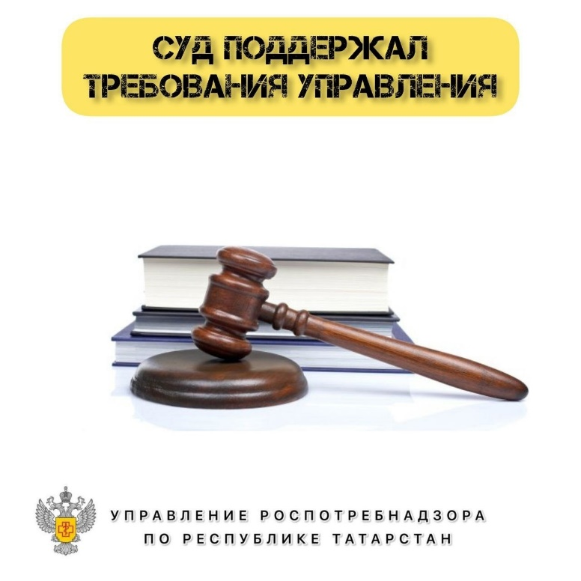

Источник: Управление Роспотребнадзора по РТ

